**Proxy Tasarım Kalıbı**

1. **Nedir**
2. **Ne Zaman Kullanılır**
3. **Nasıl Kullanılır**

**Proxy Tasarım Kalıbı Nedir**

Proxy tasarım kalıbı nesneyin oluşması yada erişmesi uzun sürüyor ve bunları kontrol etmek istiyorsak kullanıyoruz. Nesne oluşumunda bir hata yada gecikme durumu olduğun Proxy sınıfı istemciye hata yada önceden tutuğu verileri verir

**Ne Zaman Kullanılır ?**

Hata Yönetimi yapmak istediğimiz yerlerde kullanabiliriz.

**Nasıl Kullanılır ?**

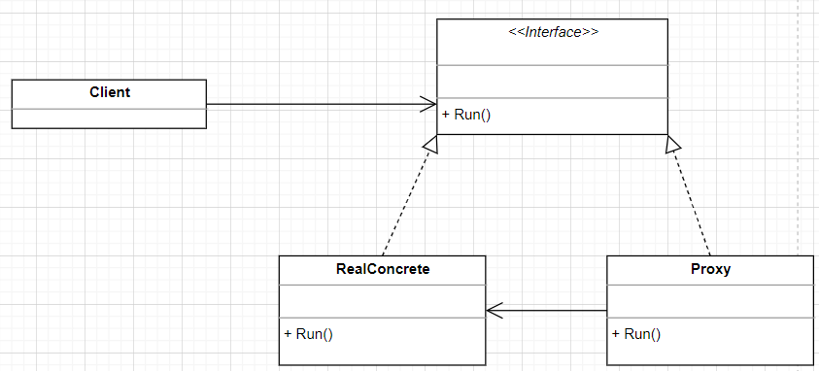

**SORU**

* **Bilgi Güvenliği Kurumu’ndan bilgiler 08:00-17:00 saatleri arasında çekilebiliyor.**
* **Bu durumda bu saatler dışında veri çekmek istendiğinde sistem hata verecektir.**
* **Hata yerine daha önceden çekilmiş veriler kullanıcıya verilir.**
* **Uzak sunucuya yapılacak istek, kendi yerel Proxy nesnesi üzerinden gerçekleştirilecektir.**
* **Herhangi bir hata ya da gecikme gerçekleştiğinde sunucuda çalışan son veriler Proxy nesnesinde tutulur.**
* **Sistem cevap verdiğinde Proxy nesnesi yenilenecektir.**

**SORU UML**

